Министерство науки и высшего образования Российской Федерации

федеральное государственное автономное образовательное учреждение высшего образования

«Национальный исследовательский университет ИТМО»

*Факультет программной инженерии и компьютерной техники*

**Лабораторная работа 6**

Знакомство с Proxmox.

Управление виртуальными машинами

Группа: P34102

Выполнил:

Лапин А.А.

Юнусов Р.Э.

Проверил:

к.т.н. преподаватель Белозубов А.В.

Санкт-Петербург

2024г.

Оглавление

Введение 2

Описание работы и инструментов 3

Цели и задачи 3

Задачи 3

Часть 1. Установка Proxmox 4

Цель 4

Текст задания 4

Выполнение 4

Часть 2. Создание виртуальной машины 11

Цель 11

Текст задания 12

Выполнение 12

Часть 3. Подключение к виртуальной машине. 24

Цель 24

Текст задания 24

Выполнение 24

Заключение 24

Список литературы 25

Введение

Данная лабораторная работа посвящена изучению системы виртуализации Proxmox VE (Virtual Environment). Proxmox VE представляет собой платформу для создания и управления виртуальными машинами и контейнерами, основанную на Debian Linux. Система предоставляет веб-интерфейс для удобного управления виртуальной инфраструктурой и поддерживает две технологии виртуализации: KVM (Kernel-based Virtual Machine) для полной виртуализации и LXC (Linux Containers) для контейнеризации.

В ходе работы будут рассмотрены основные этапы установки Proxmox, создания виртуальных машин и настройки удаленного доступа к ним. Практические навыки, полученные при выполнении данной работы, являются важными для понимания принципов работы современных систем виртуализации и их применения в IT-инфраструктуре.

Описание работы и инструментов

Используемое программное обеспечение:

* + Proxmox VE 8.3 - система виртуализации на базе Debian Linux
  + Веб-интерфейс управления
  + Поддержка KVM виртуализации
  + Встроенные инструменты мониторинга
  + Система резервного копирования
  + VirtualBox- программа виртуализации для запуска Proxmox в тестовой среде
  + Версия 7.1
  + Поддержка вложенной виртуализации

Цели и задачи

Получение практических навыков работы с системой виртуализации Proxmox VE, включая установку системы, создание виртуальных машин и настройку удаленного доступа.

Задачи

1. Установка и настройка Proxmox VE:
   * Создание виртуальной машины в VirtualBox для Proxmox
   * Установка системы виртуализации Proxmox
   * Настройка базовых параметров системы
   * Обеспечение доступа к веб-интерфейсу управления
2. Работа с виртуальными машинами:
   * Загрузка ISO-образа операционной системы
   * Создание виртуальной машины с заданными параметрами
   * Установка операционной системы на виртуальную машину
   * Настройка сетевого подключения
3. Настройка удаленного доступа:
   * Установка SSH-сервера на виртуальной машине
   * Настройка сетевых параметров
   * Проверка удаленного подключения
   * Тестирование работоспособности системы

Часть 1. Установка Proxmox

Цель

Познакомиться с установкой Proxmox.

Текст задания

* + Скачать с официального сайта дистрибутив
  + Произвести установку на виртуальную машину.
  + Предоставить скриншоты о процессе установки
  + Войти в систему Proxmox через другим адресным пространством, что и основной интерфейс.
  + Настроить NAT для этого интерфейса

Выполнение

* + Создание виртуальной машины в VirtualBox

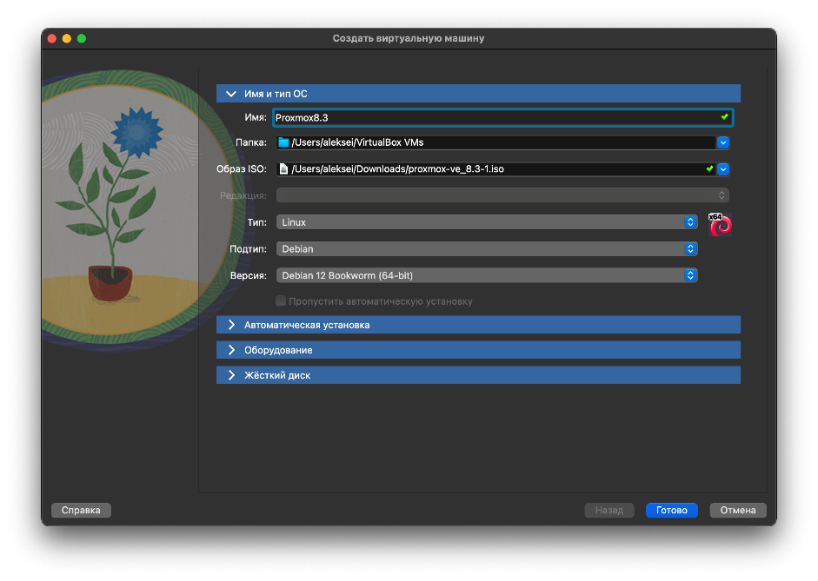

Рисунок 1. Имя и тип виртуальной машины

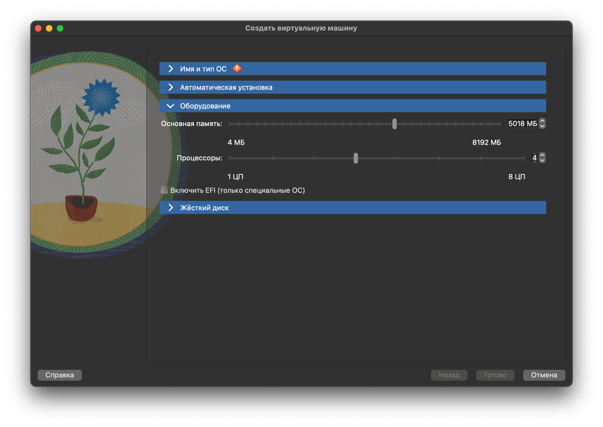

Рисунок 2. Выбор оборудования

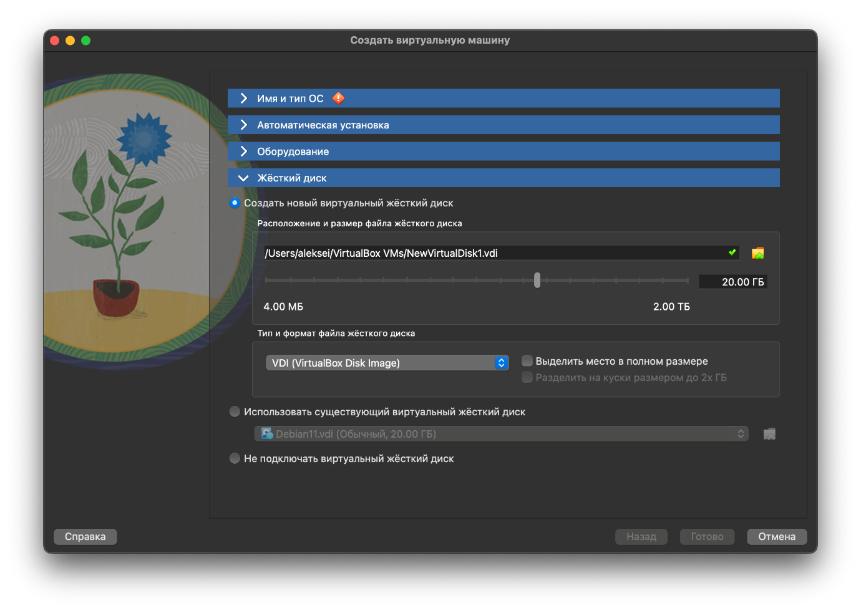

Рисунок 3. Выбор хранилища

* + Установка Proxmox

Выбираем графический интерфейс установки

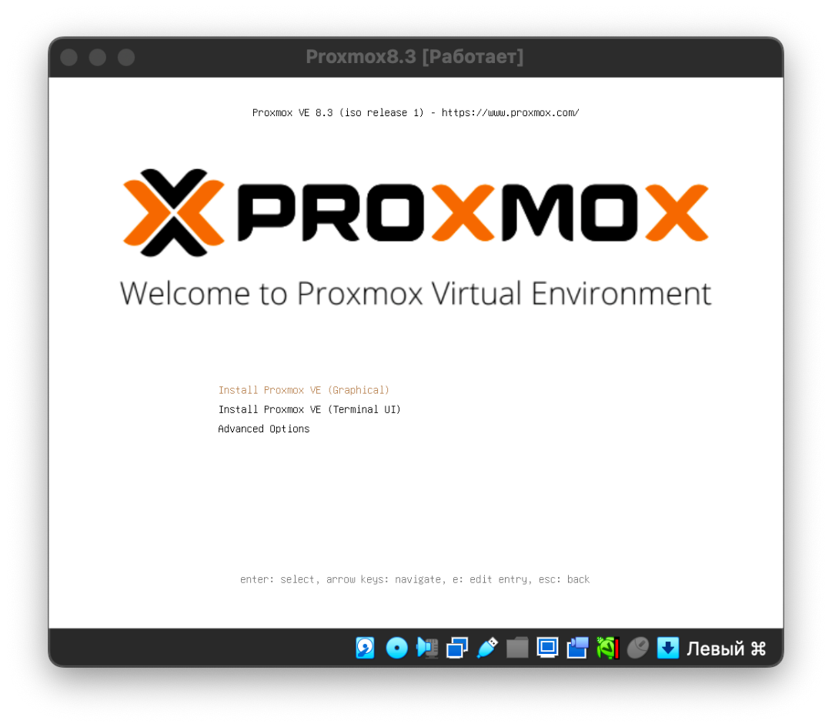

Рисунок 4. Выбор графического интерфейса установки

Выбираем целевой диск

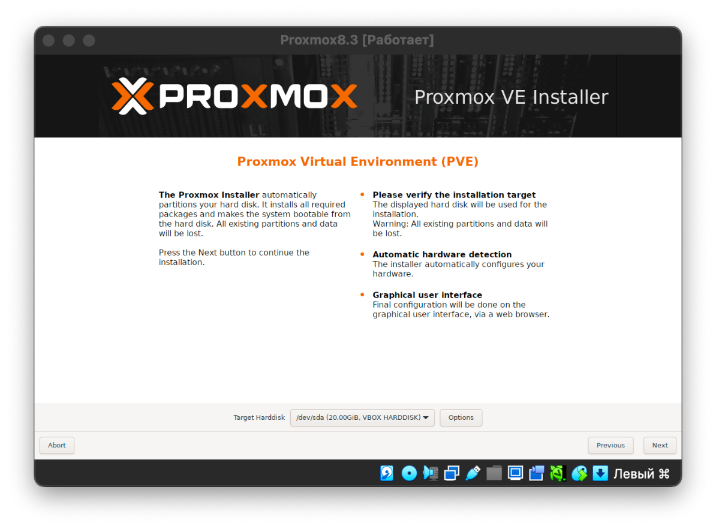

Рисунок 5. Выбор целевого диска

Выбор страны, timezone и клавиатуры

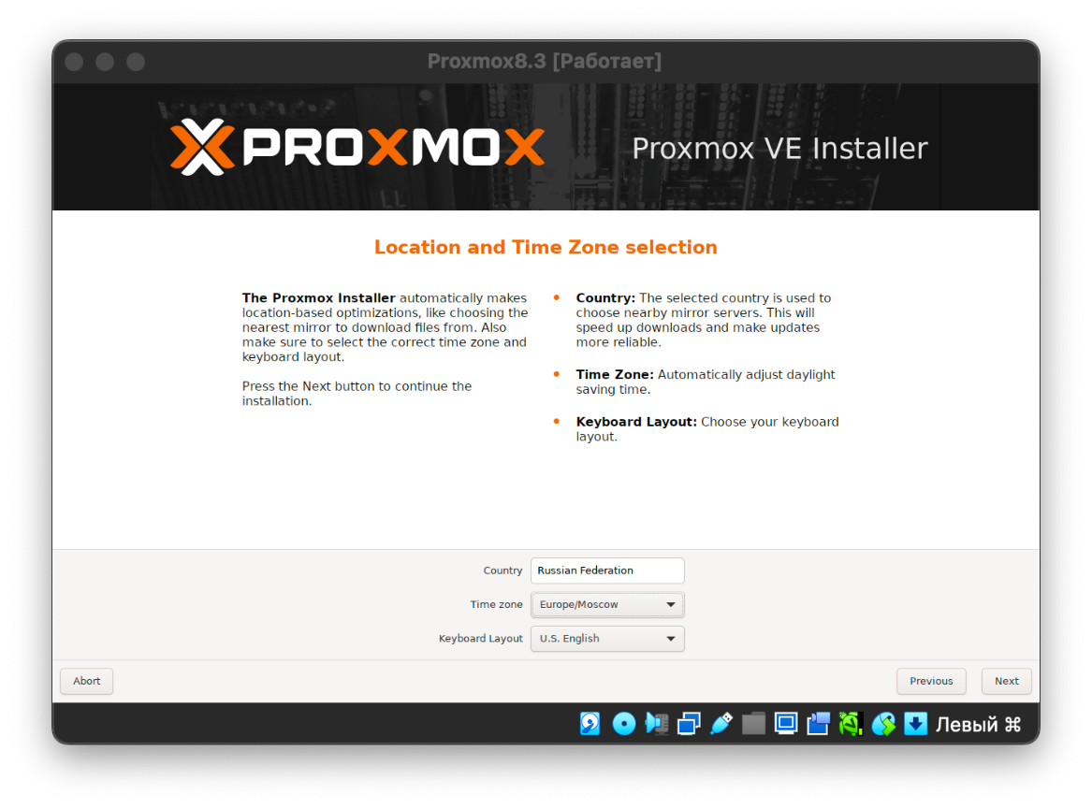

Рисунок 6. Выбор страны, timezone и клавиатуры

Пароль и email администратора

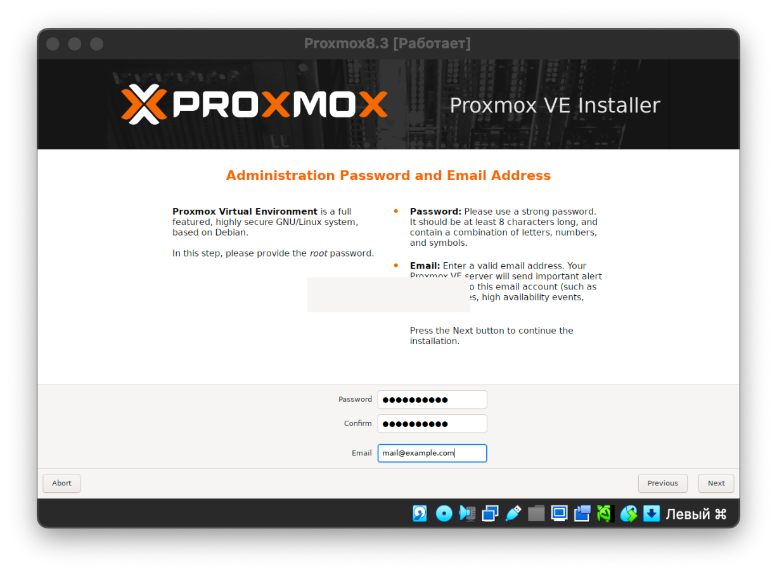

Рисунок 7. Ввод пароля и email администратора

Настройка сети

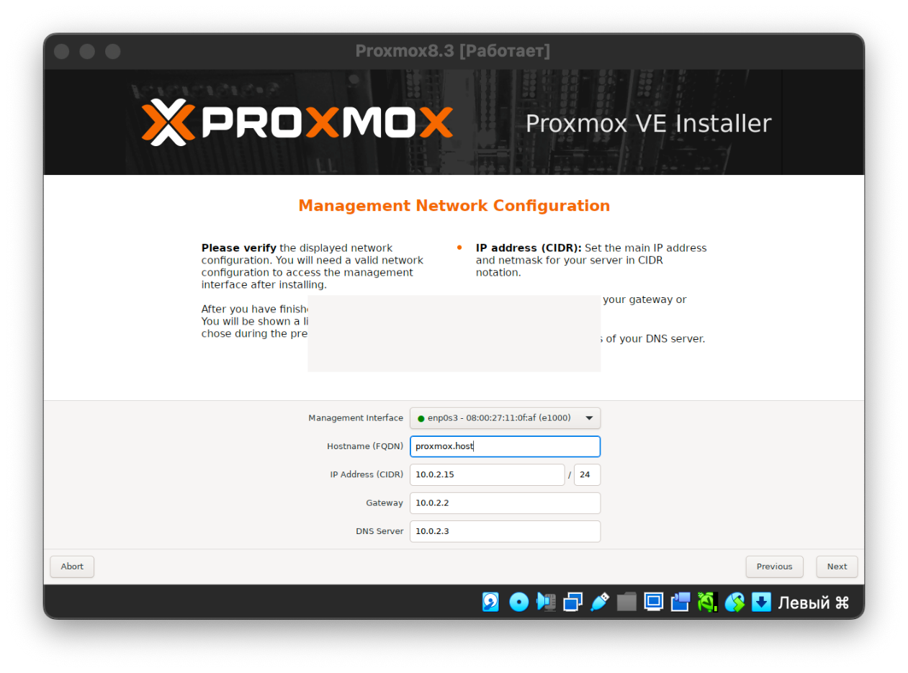

Рисунок 8. Настройка сети

Подведение итогов

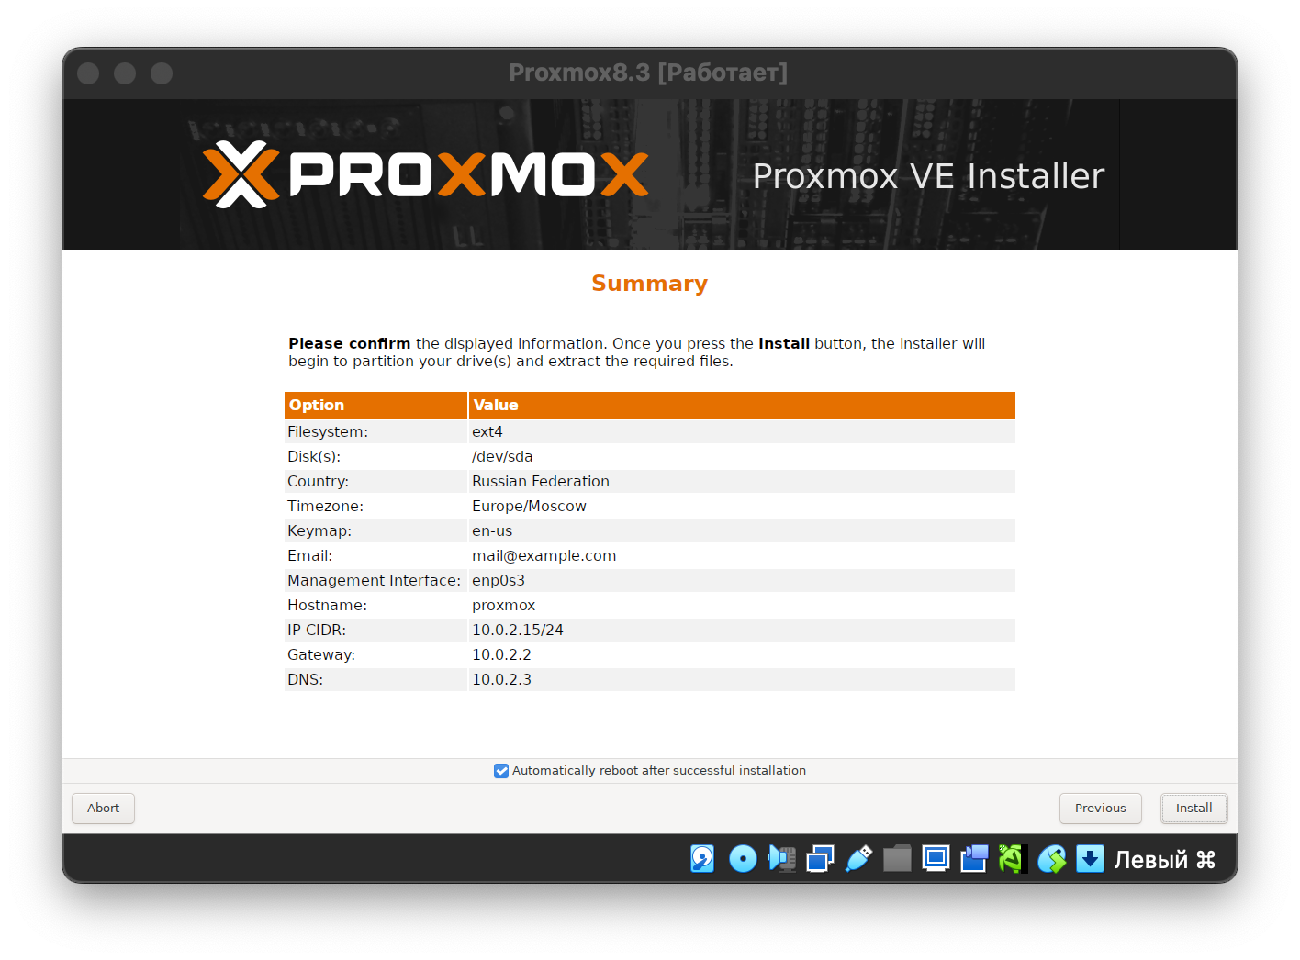

Рисунок 9. Подведение итогов

Так как я установил Proxmox на VirtualBox с использованием NAT, то пробросим порты.

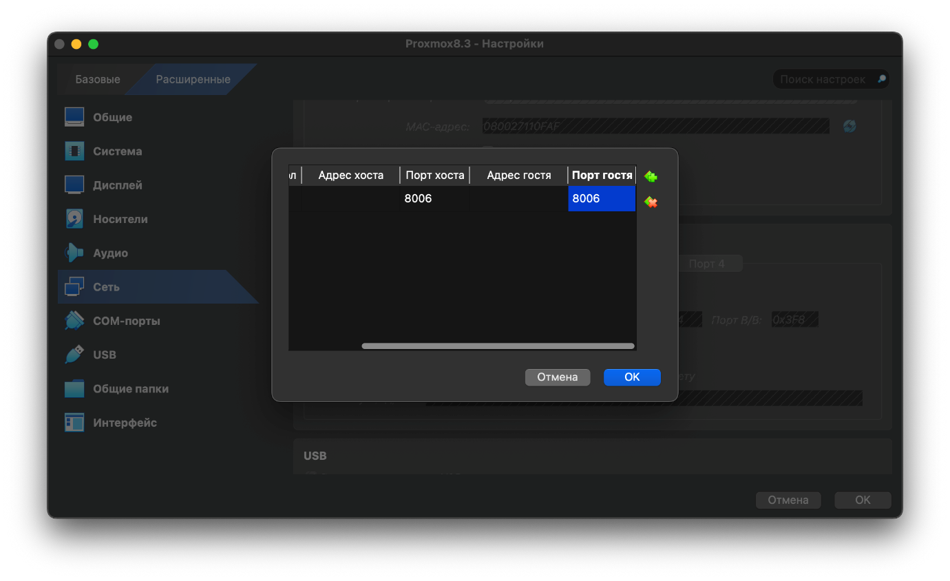

Рисунок 10. Проброс портов

Войти в систему Proxmox. Откроем браузер и введем адрес localhost:8006

Введем логин (root) и пароль (прописанный при установке)

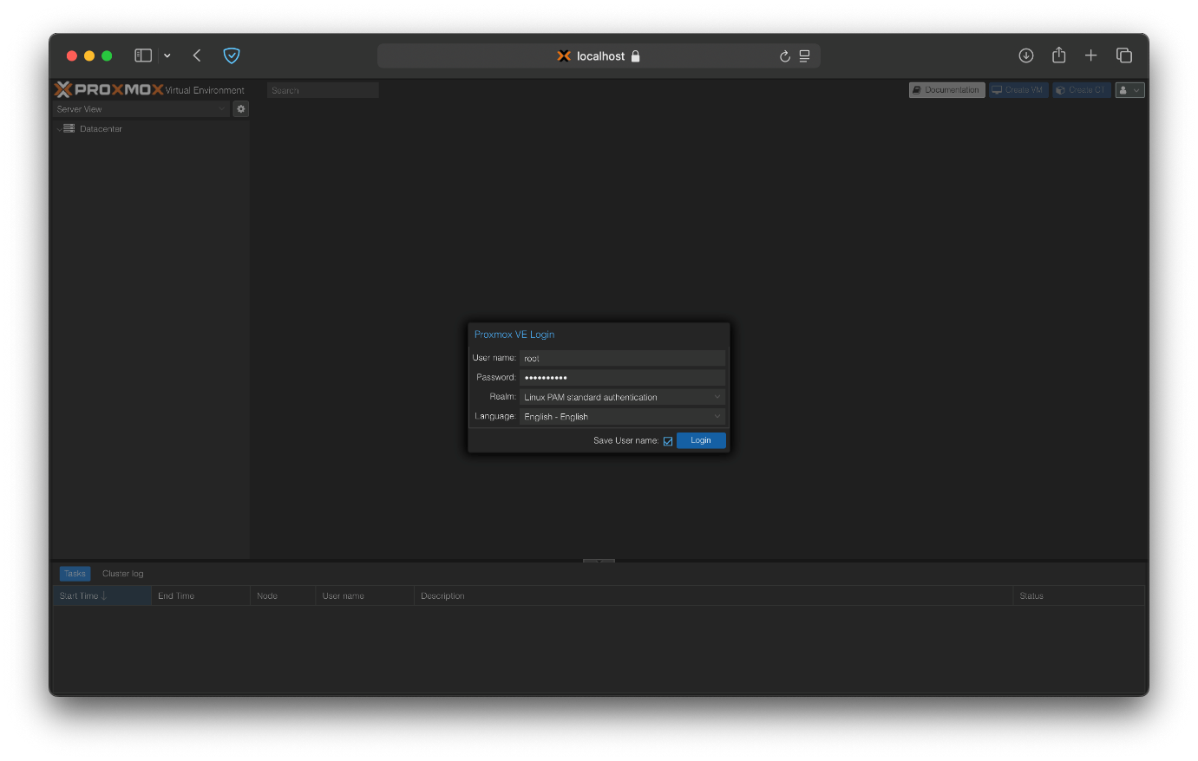

Рисунок 11. Вход в систему Proxmox

**Анализ результатов**

В ходе выполнения задания были достигнуты следующие результаты:

Успешно выполнена установка Proxmox на виртуальную машину в VirtualBox:

* + Корректно настроены параметры виртуальной машины (CPU, RAM, storage)
  + Выполнена базовая конфигурация системы (локализация, сеть, учетные данные)
  + Настроен проброс портов для доступа к веб-интерфейсу Proxmox
  + Подтверждена работоспособность авторизации через веб-интерфейс

Часть 2. Создание виртуальной машины

Цель

Научиться создавать виртуальные машины в Proxmox.

Текст задания

1. Скачать дистрибутив Debian 11.
2. Загрузить дистрибутив в локальное хранилище Proxmox
3. Создать виртуальную машину:
   1. Название: фамилия_имя в латинице
   2. Disk size (GiB): 16
   3. Sockets: 1
   4. Cores: 1
   5. Memory (MiB): 4096
   6. Brige: vmbr0
4. Произвести запуск созданной виртуальной машины.
5. С помощью консоли Proxmox произвести установку ОС
6. Вручную сделать статичный IP адрес в ОС
7. Проверить работу сети и доступа в интернет

Выполнение

1. Обновим систему. Для этого перейдем в "Updates" нажмем "Refresh", а затем "Upgrade". Перезагрузимся (кнопка "Reboot")

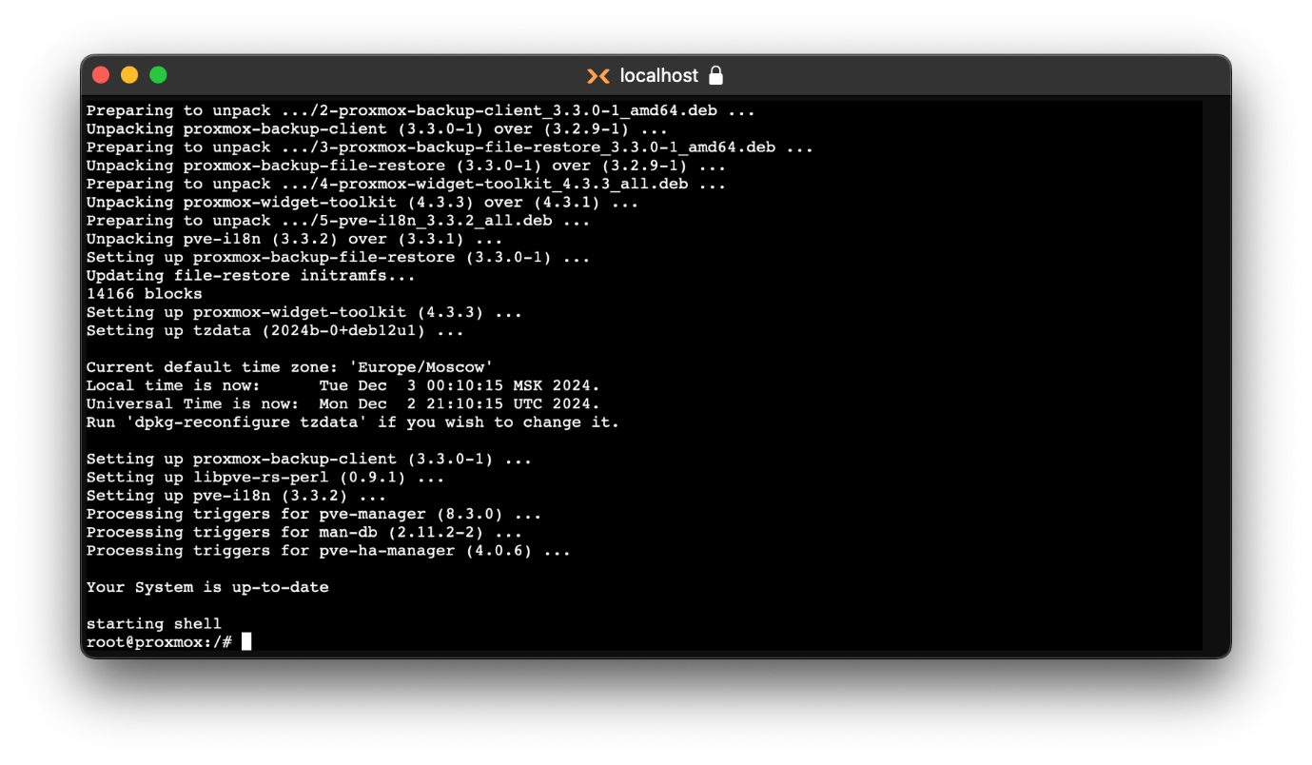

Рисунок 12. Обновление системы

1. Зайдем на сайт Скопируем ссылку на подходящий дистрибутив Debian 11

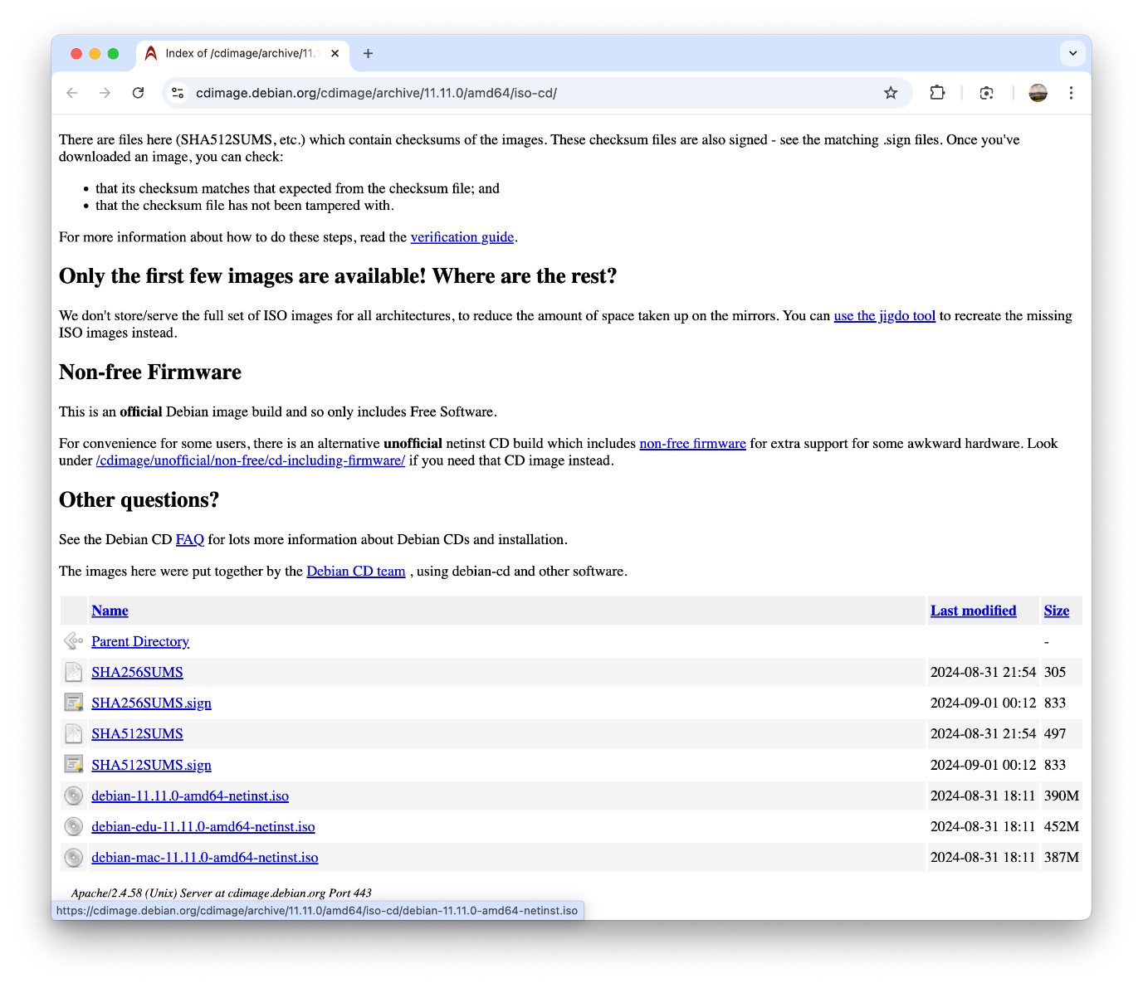

Рисунок 13. Ссылка на дистрибутив Debian 11

1. Перейдем в "Datacenter" -> "proxmox" -> "local" -> "ISO Images" -> "Download from URL". Вставим скопированную ссылку. Нажмем "Query URL", заполнится поле "File name". Нажмем "Download".

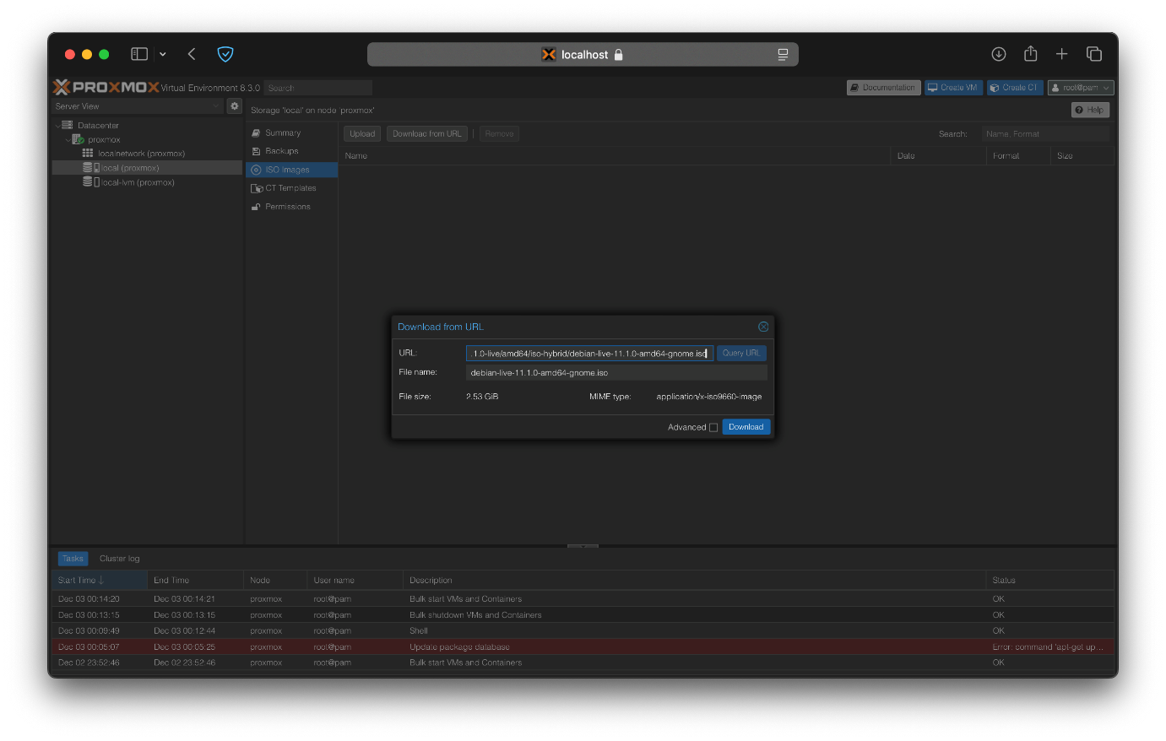

Рисунок 14. Скачивание дистрибутива

1. Нажмем "Create VM"

Введем имя

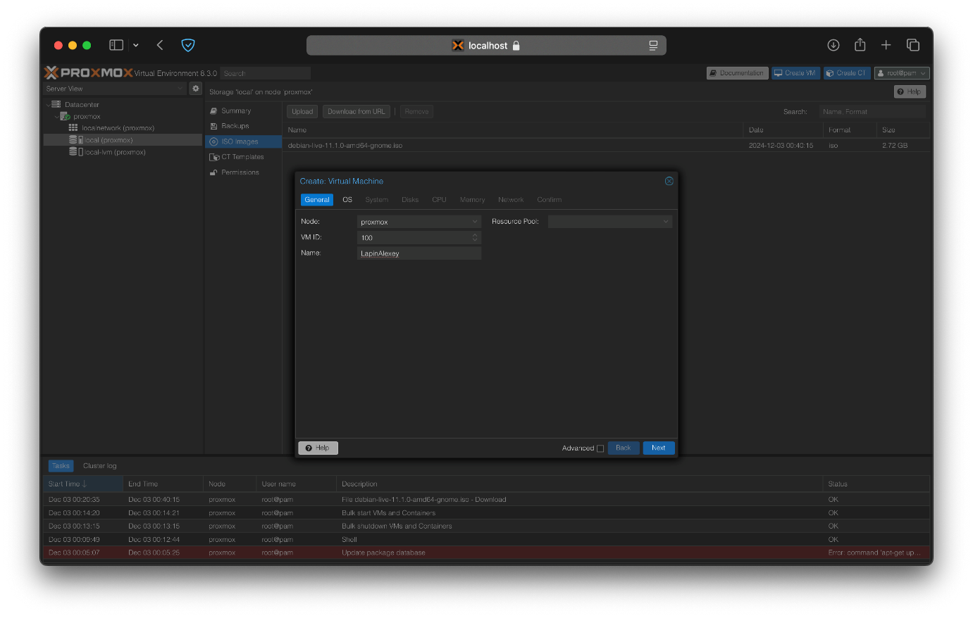

Рисунок 15. Ввод названия виртуальной машины

1. Выберем ISO Image

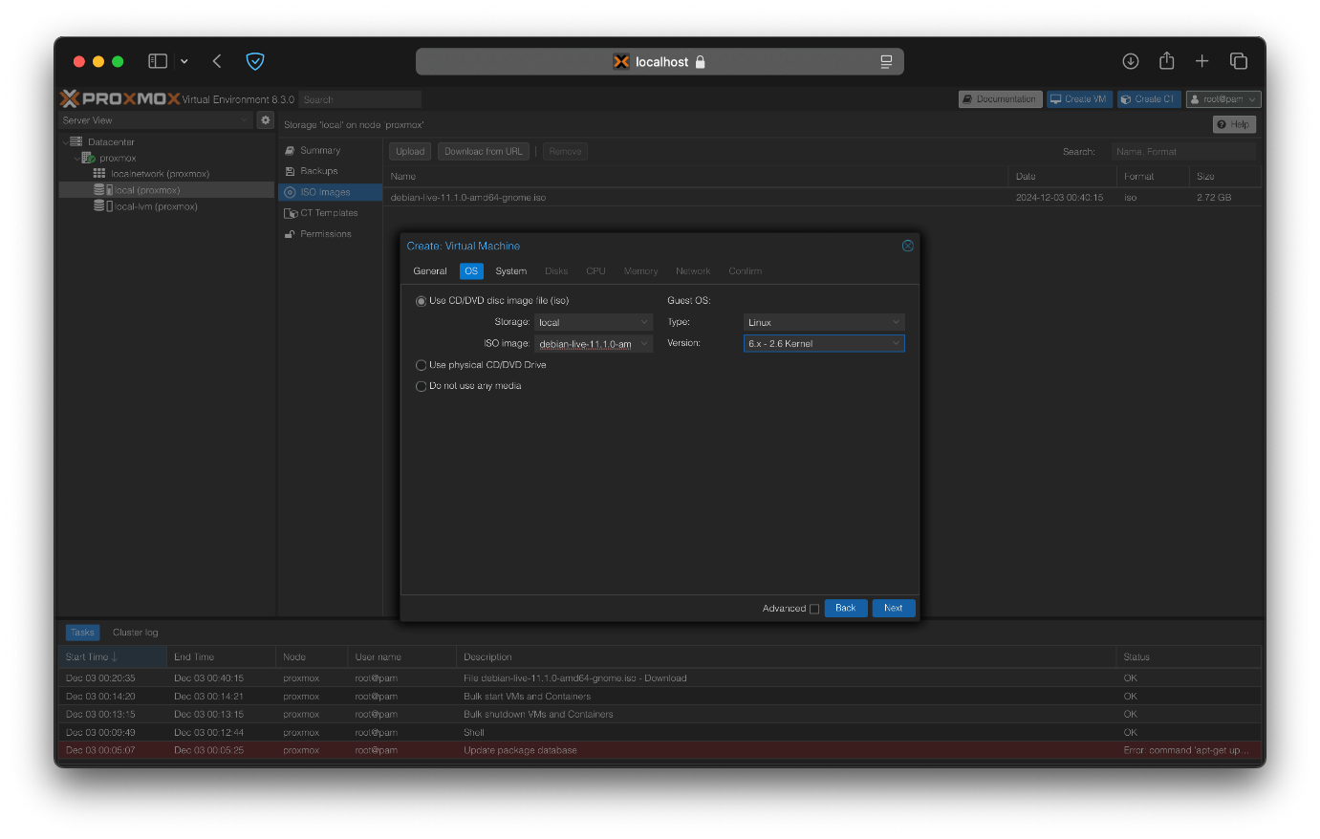

Рисунок 16. Выбор ISO Image

Настройки системы

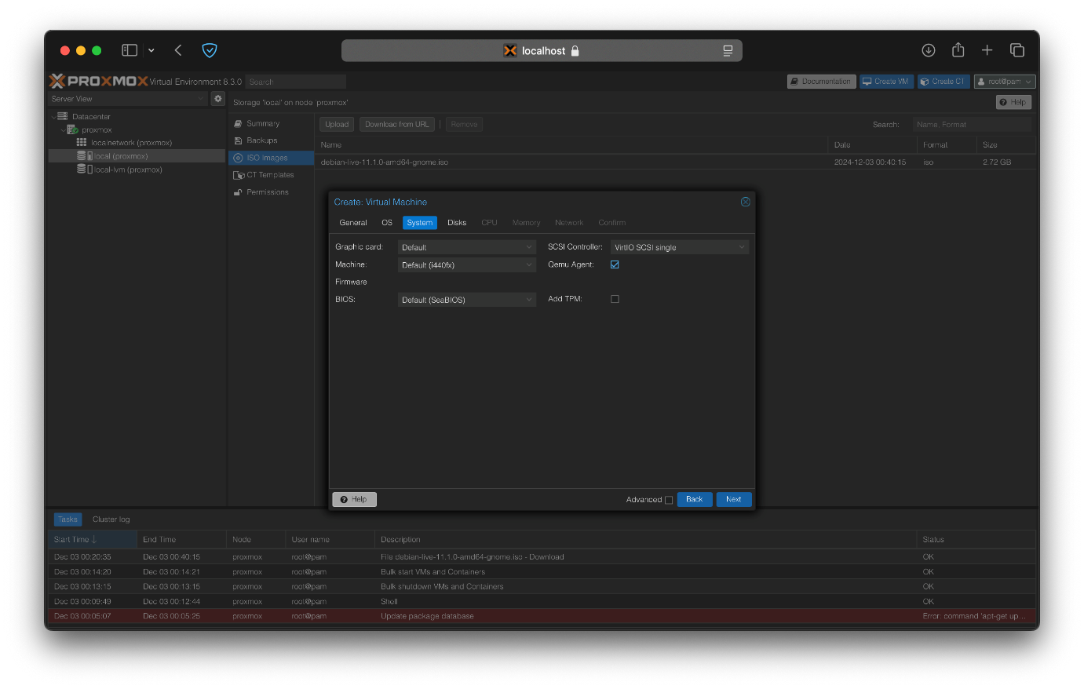

Рисунок 17. Настройки системы

Настройки диска

* Выберем "Disk size (GiB)" = 16
* Включим функцию "Discard"

Discard используется для освобождения места на физическом хранилище, например, вы удаляете файл внутри гостевой виртуальной машины. Без Discard, когда вы удаляете файл, место все еще используется на физическом хранилище, поэтому вы не можете использовать его в другой виртуальной машине.

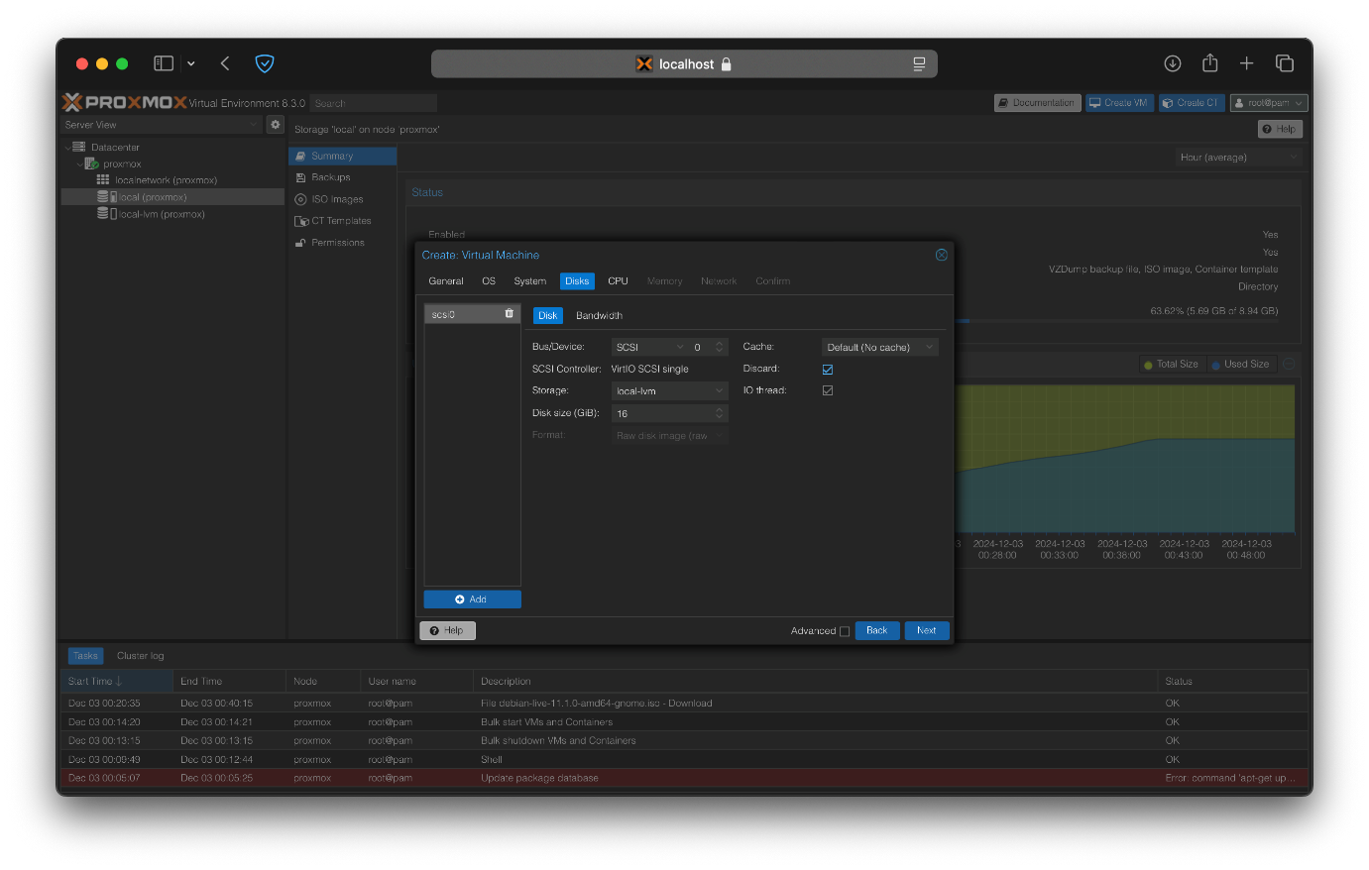

Рисунок 18. Настройка диска

Настройка CPU

* + Выберем "Sockets" = 1
  + Выберем "Cores" = 1

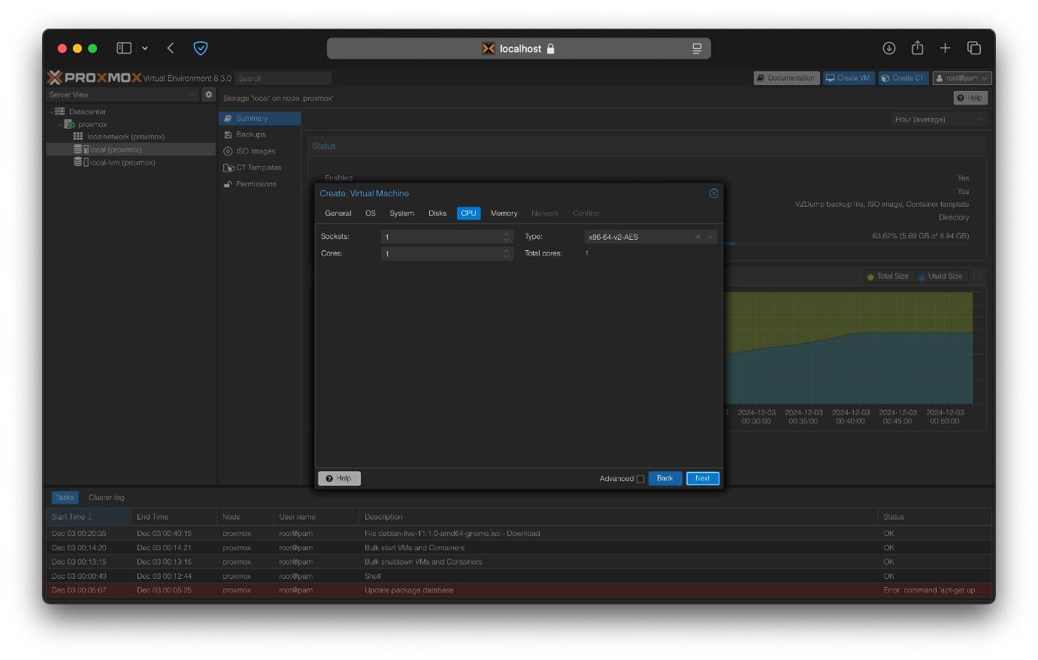

Рисунок 19. Настройка CPU

Настройка памяти

* + Выберем "Memory (MiB)" = 4096

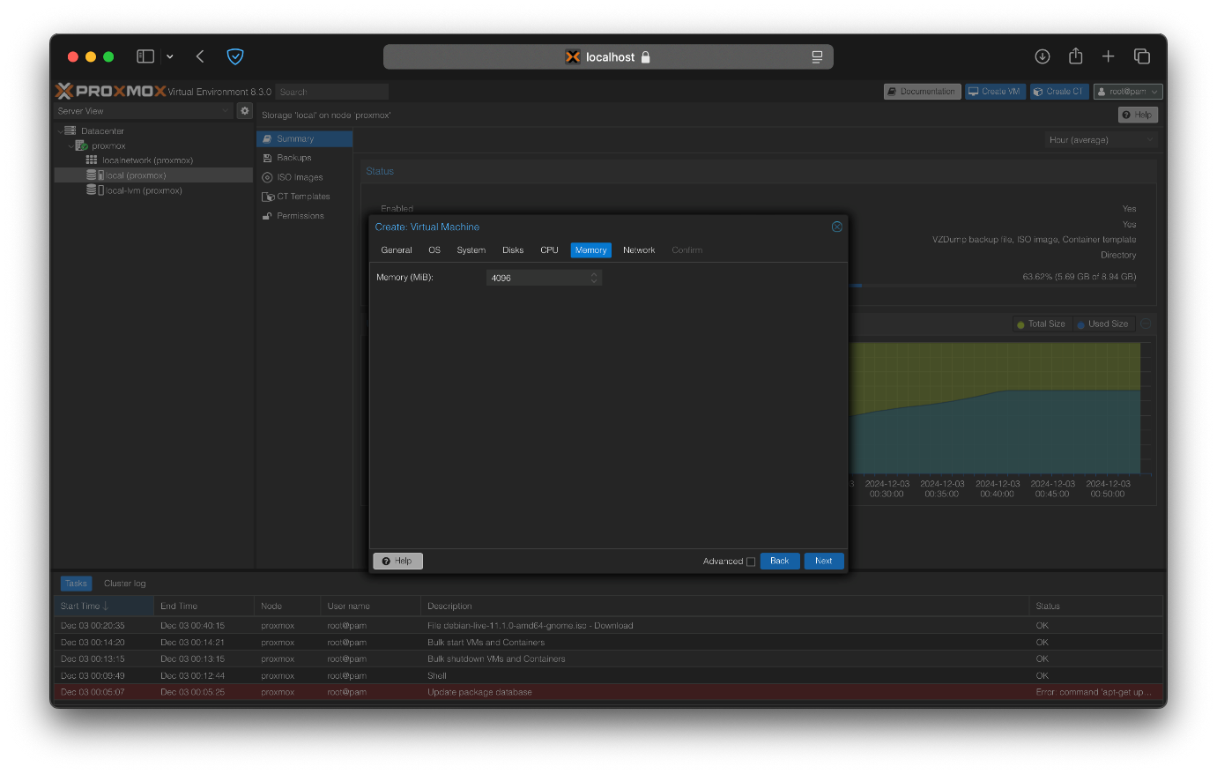

Рисунок 20. Настройка памяти

Настройки сети

* + Выберем "Bridge" = vmbr0

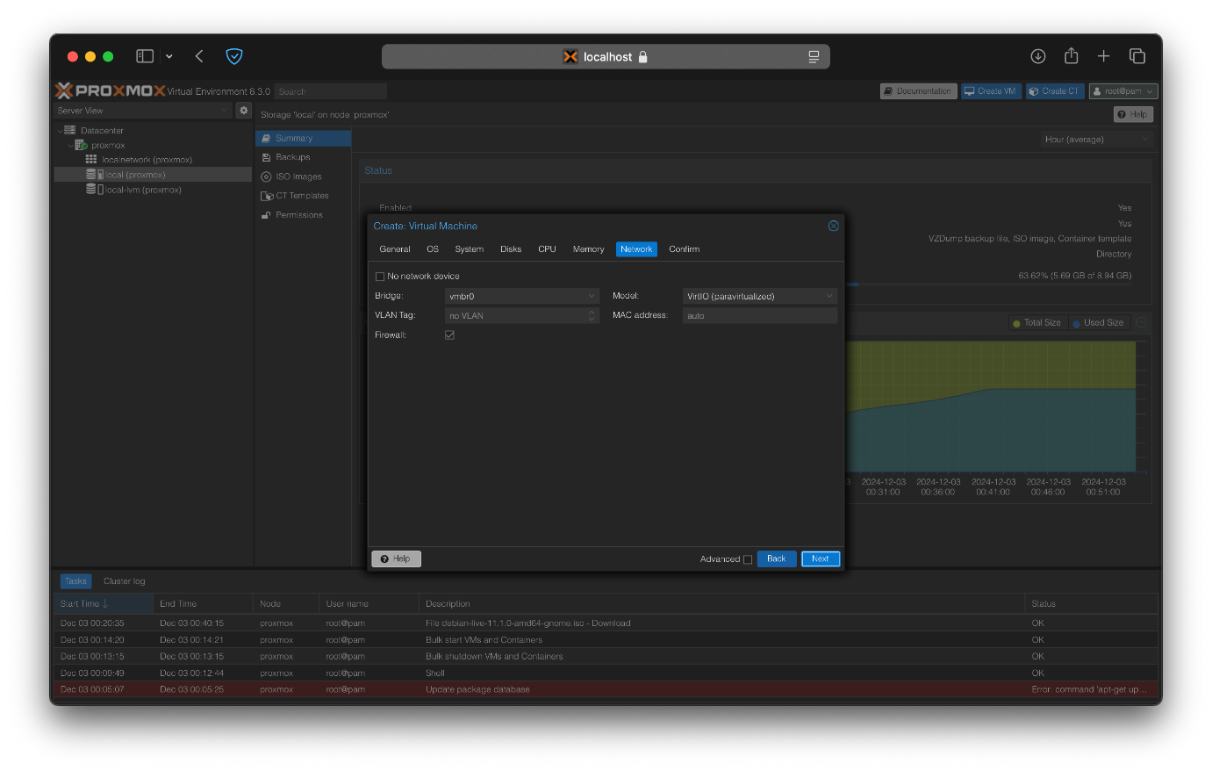

Рисунок 21. Настройка сети

Итоги

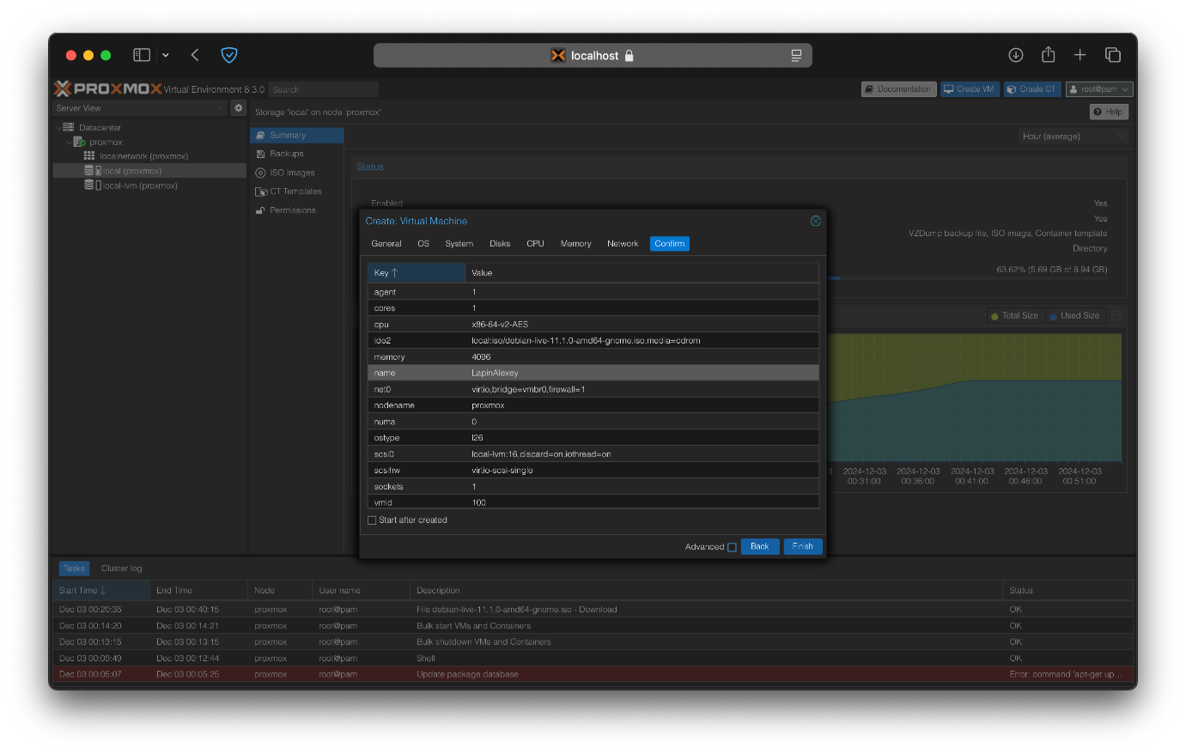

Рисунок 22. Итоги

1. Запустим виртуальную машину

Нажмем "Console" -> "Start"

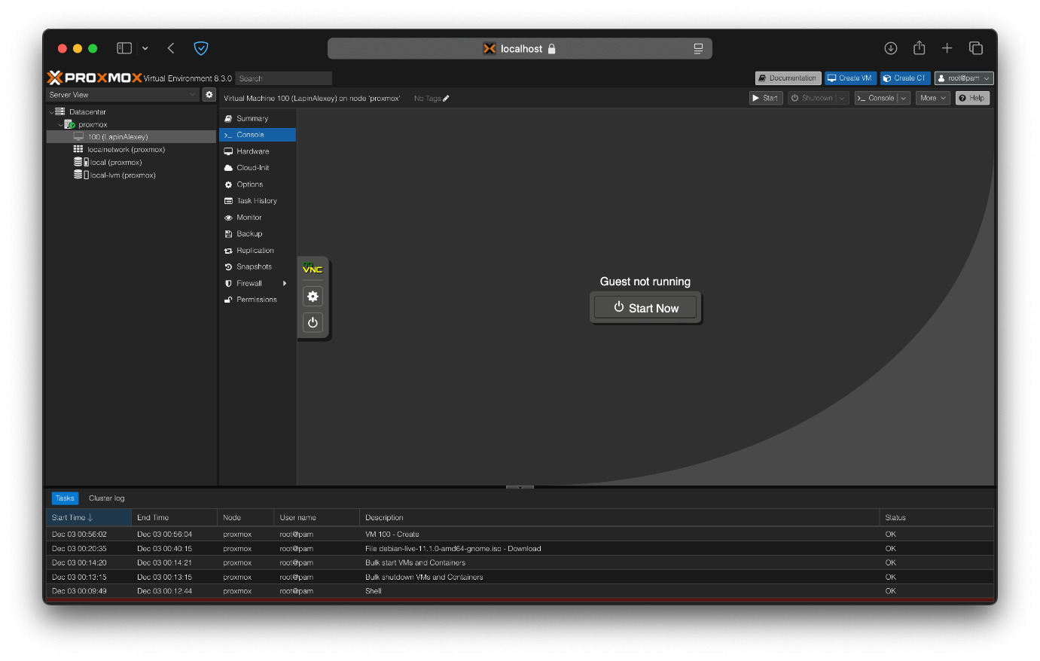

Рисунок 23. Консоль виртуальной машины

1. Запустим виртуальную машину

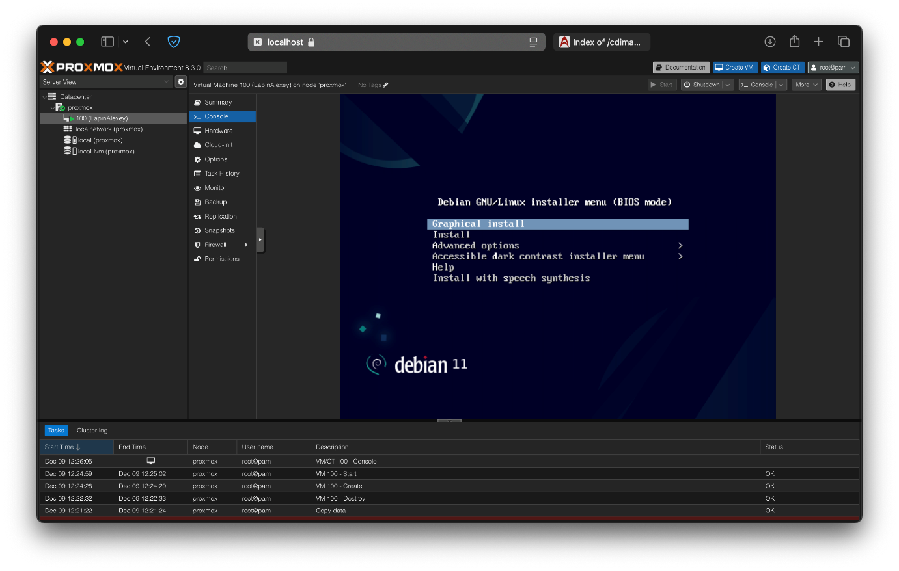

Рисунок 24. Установка операционной системы Debian 11

1. Выбираем язык установки

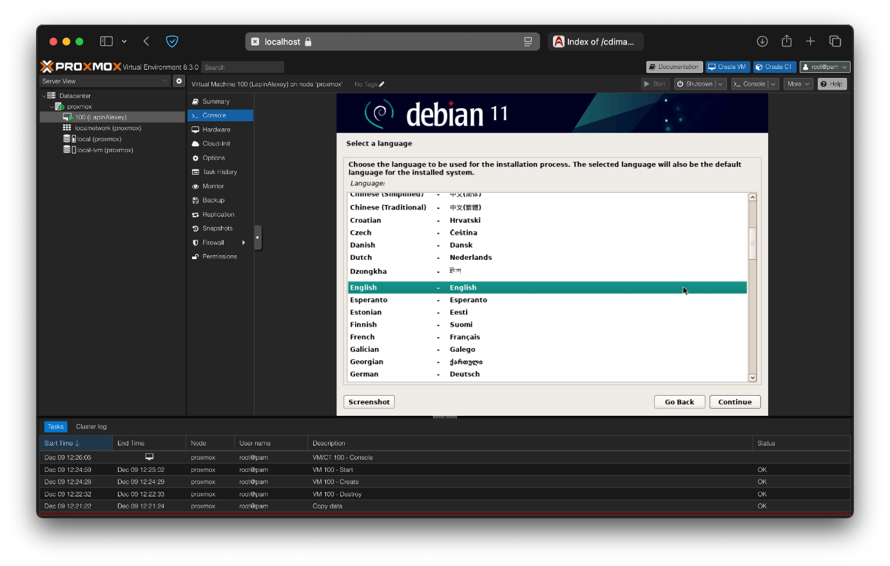

Рисунок 25. Выбор языка установки

1. Выбираем страну

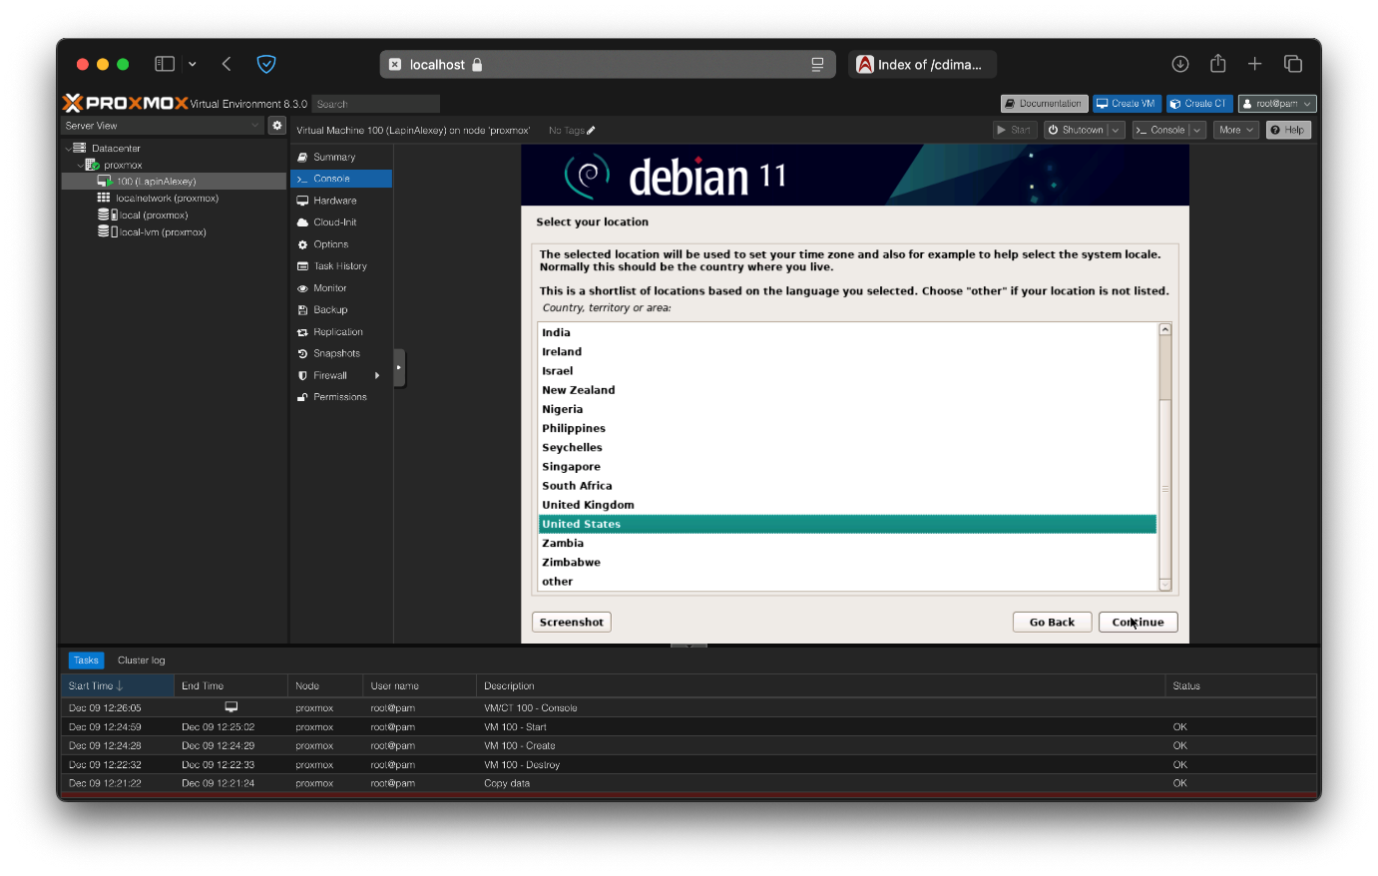

Рисунок 26. Выбор страны

1. Выбираем раскладку клавиатуры

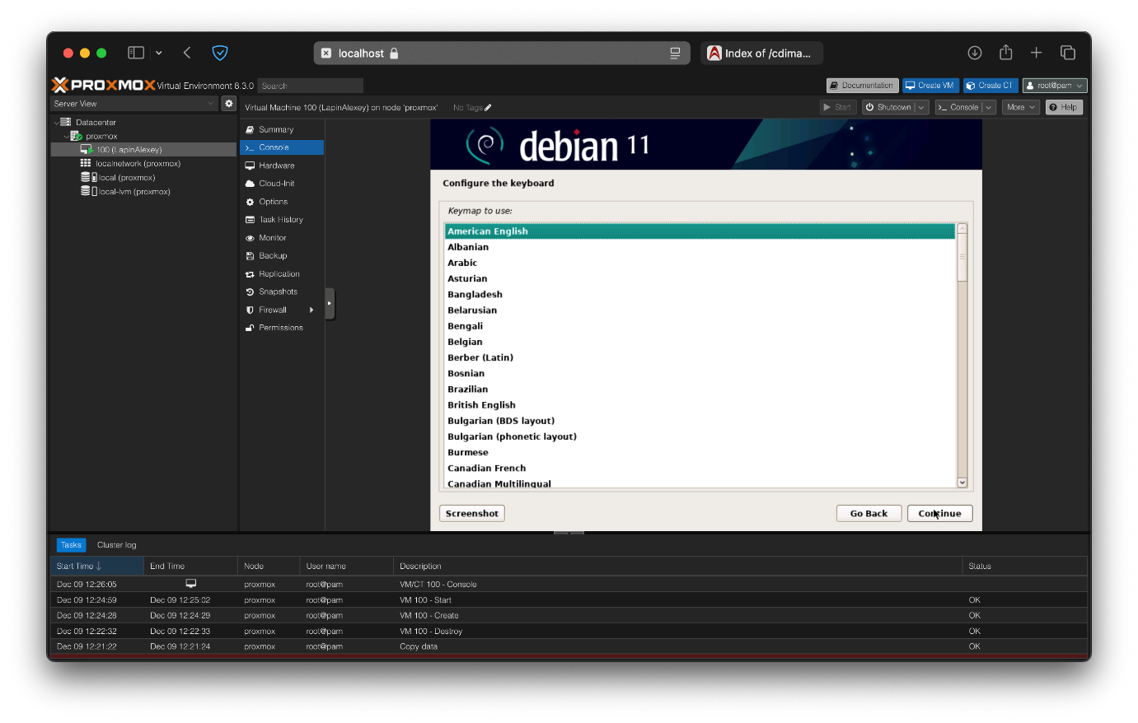

Рисунок 27. Выбор раскладки клавиатуры

1. Выбираем Hostname

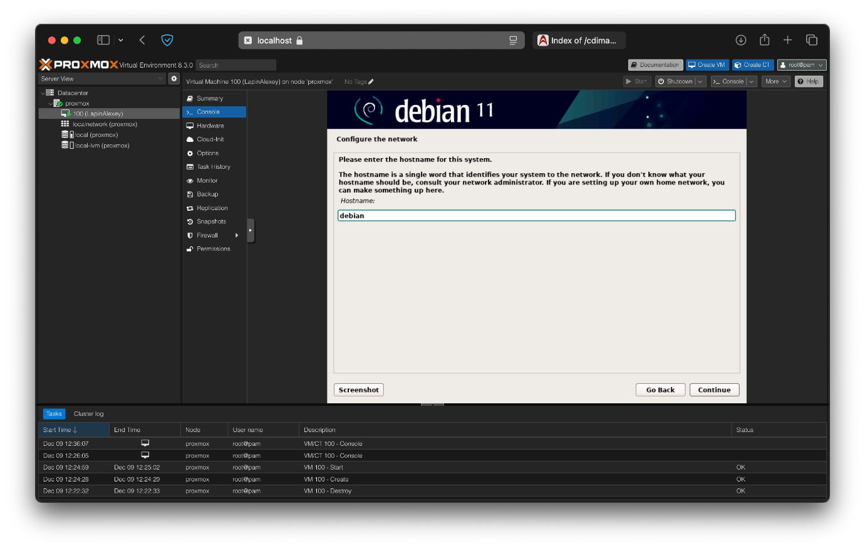

Рисунок 28. Выбор Hostname

1. Выбираем domain name

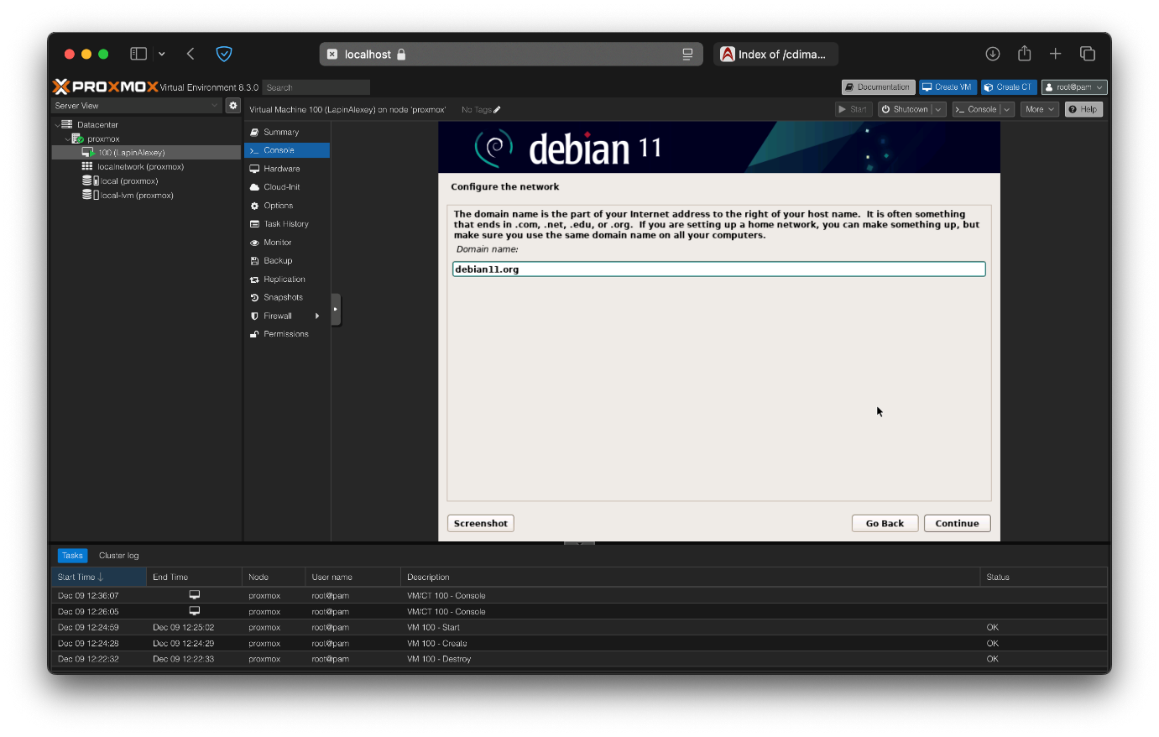

Рисунок 29. Выбор domain name

1. Устанавливаем пароль для root пользователя

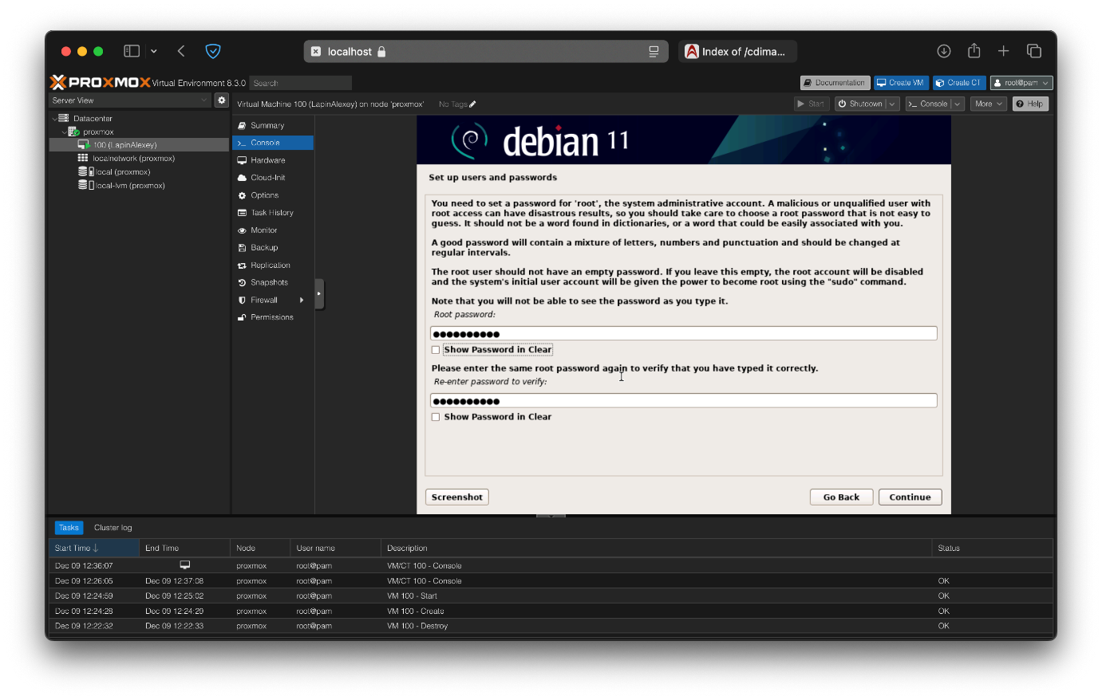

Рисунок 30. Установка пароля для root пользователя

1. Создание пользователя username

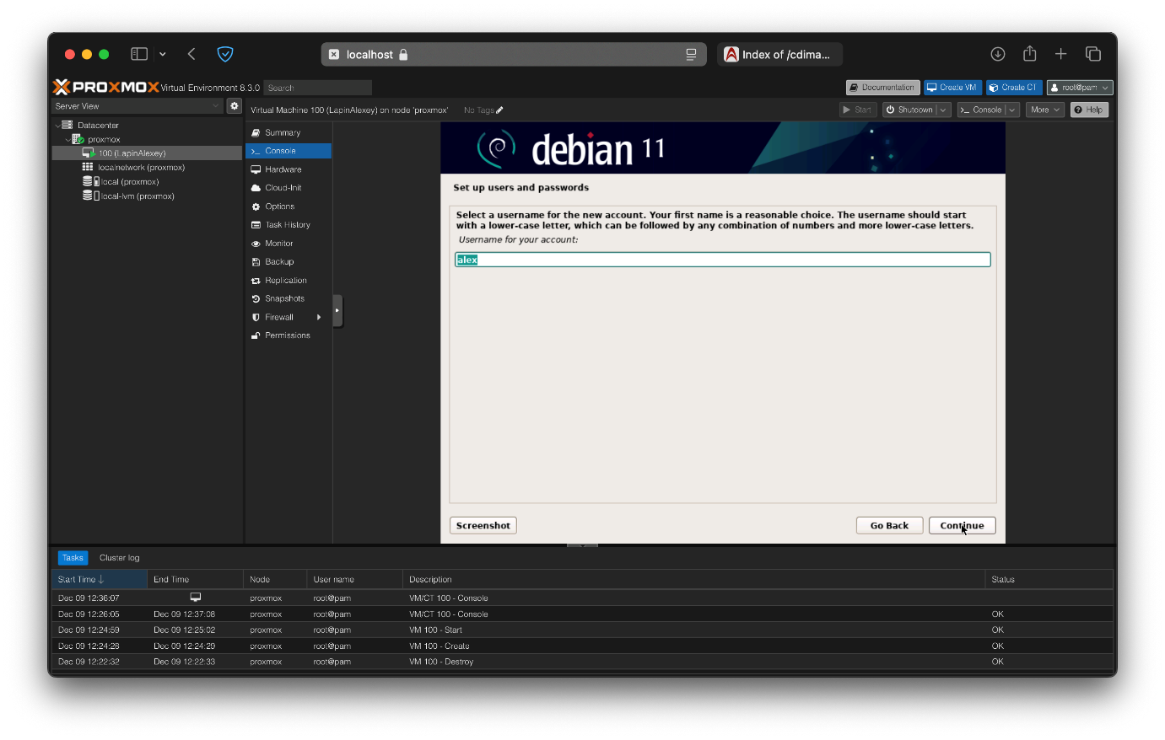

Рисунок 31. Создание пользователя username

1. Создание пользователя password

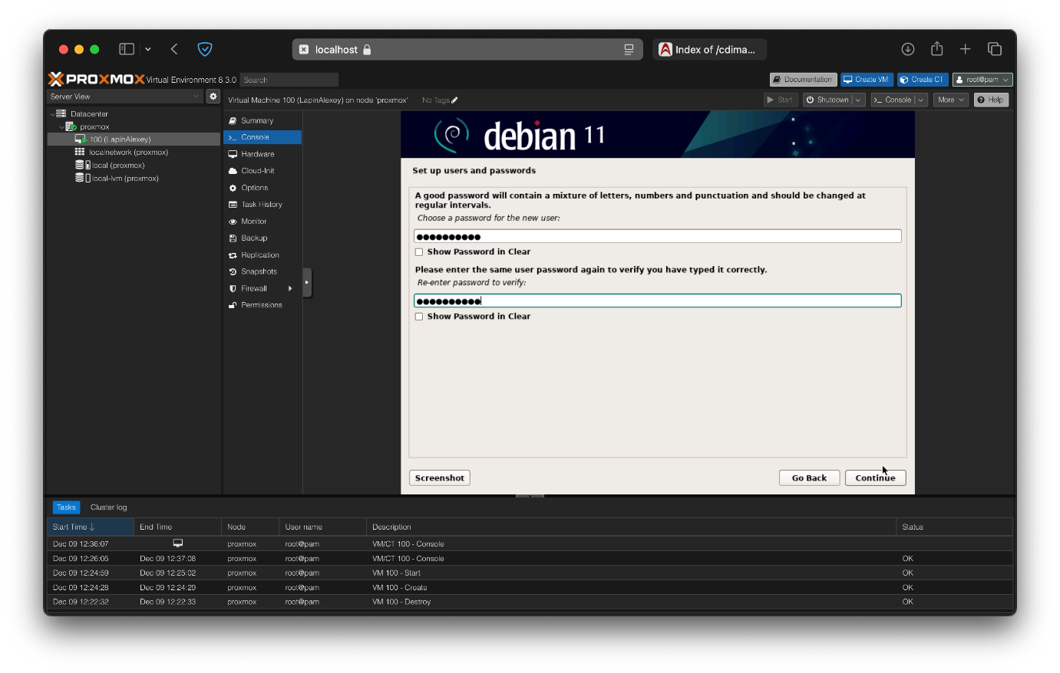

Рисунок 32. Создание пользователя password

1. Конфигурация часового пояса

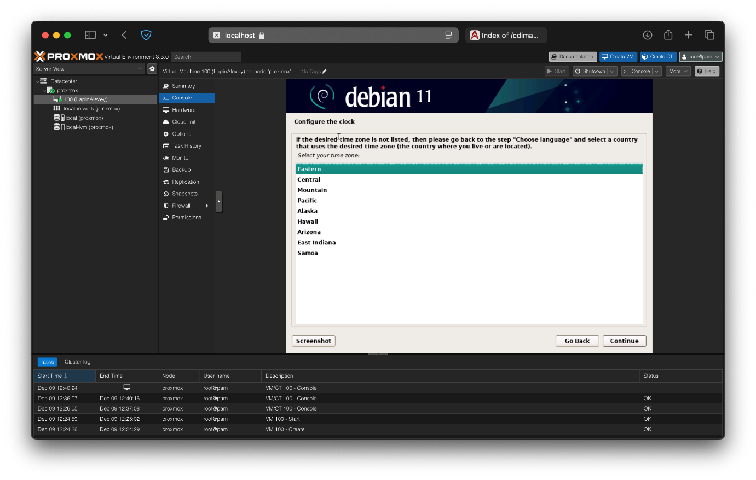

Рисунок 33. Конфигурация часового пояса

1. Создание partitions

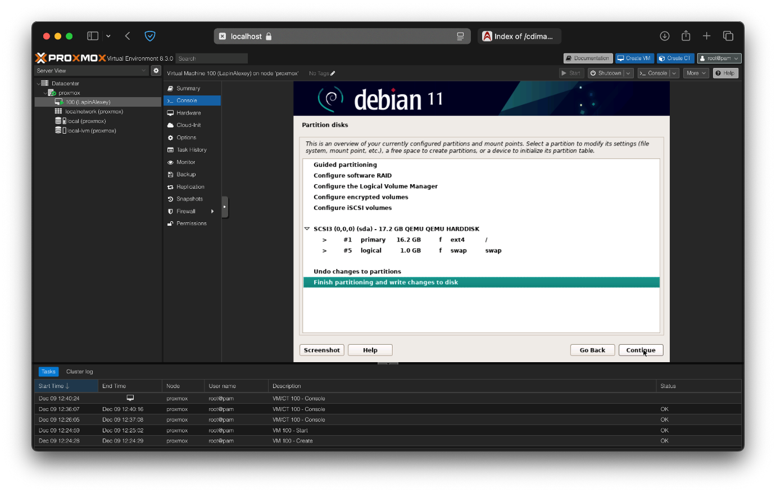

Рисунок 34. Создание partitions

1. Установка пакетов

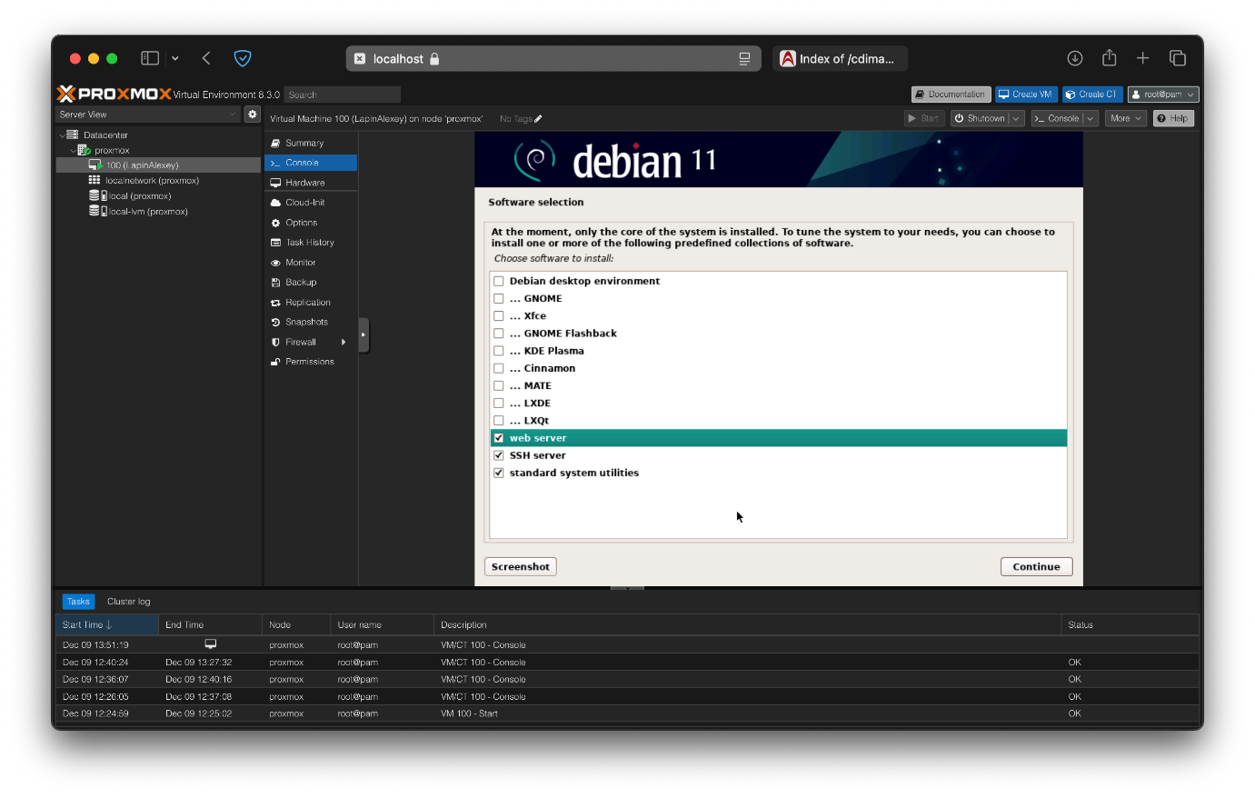

Рисунок 35. Установка пакетов

1. Установка GRUB

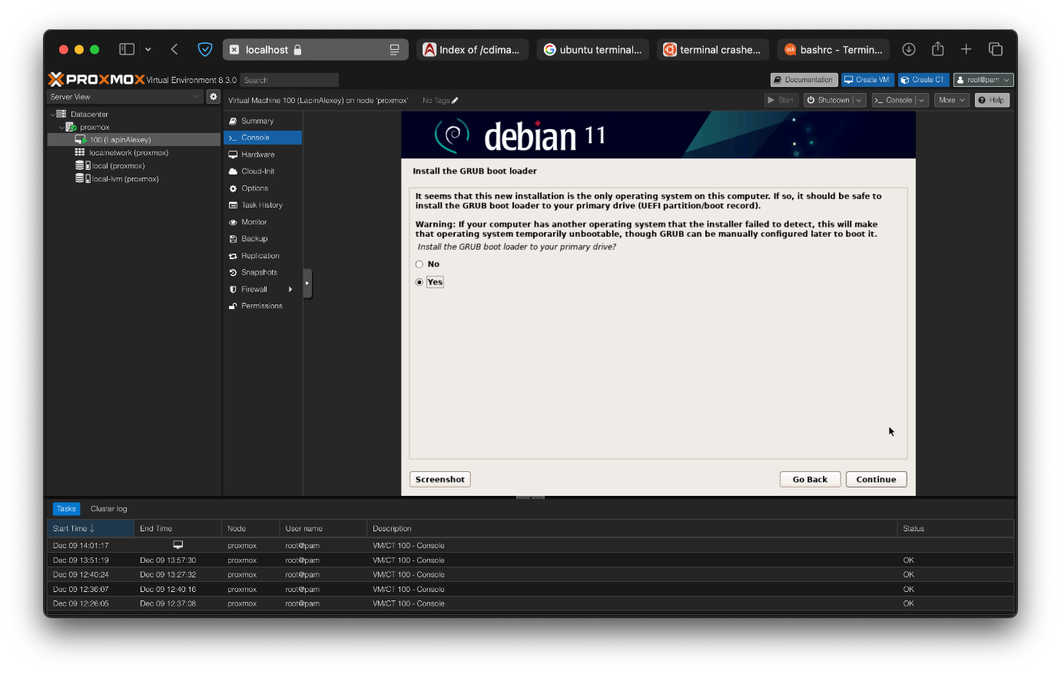

Рисунок 36. Установка GRUB

1. Установка системы завершена

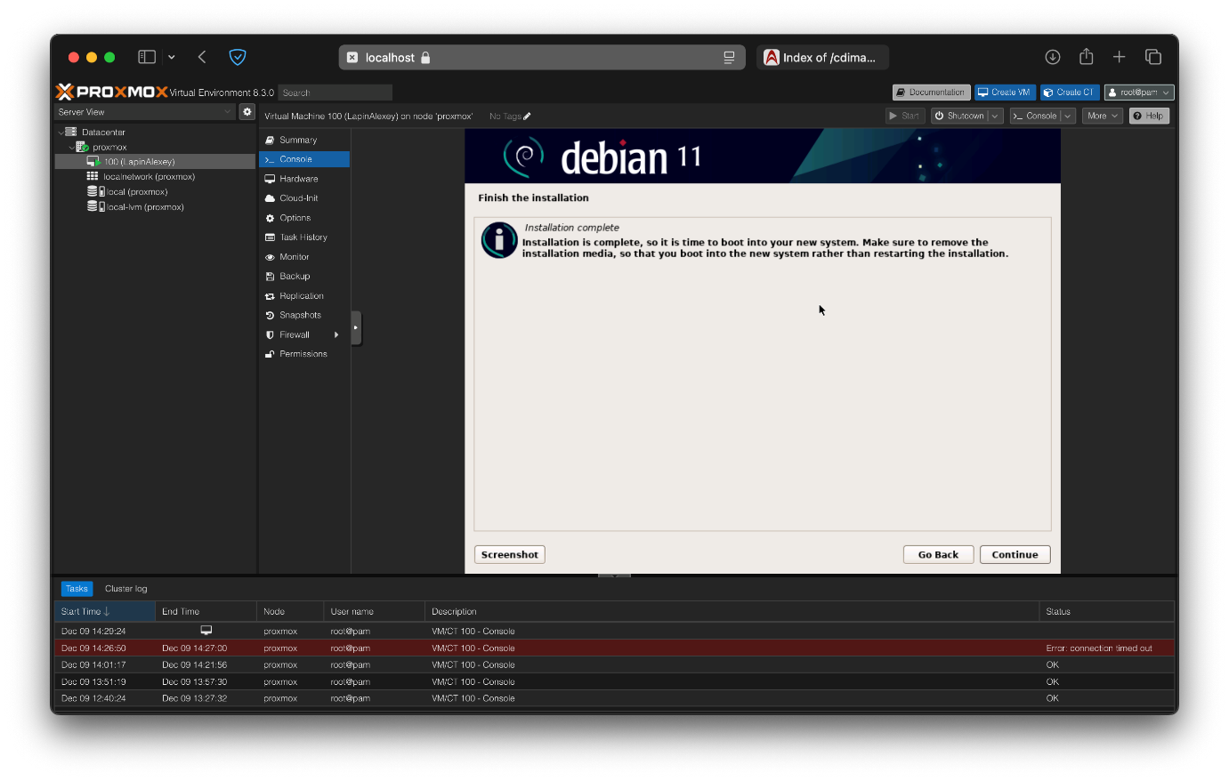

Рисунок 37. Установка системы завершена

1. Вход в систему

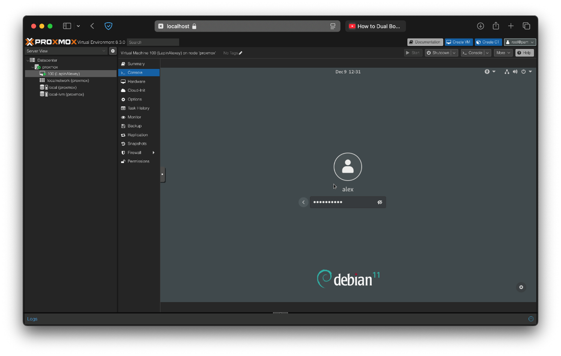

Рисунок 38. Вход в систему

Настройка статического IP адреса в Debian

1. Откроем файл /etc/network/interfaces
2. Содержимое файла необходимо заменить на следующее:

auto ens18

iface ens18 inet static

address 10.0.2.16

netmask 255.255.255.0

gateway 10.0.2.15

dns-nameservers 8.8.8.8

dns-nameservers 4.4.4.4

* + ens18 на имя сетевого интерфейса
  + 10.0.2.16 на желаемый статический IP-адрес
  + 10.0.2.15 на шлюз (IP адрес Proxmox)
  + 8.8.8.8 и 4.4.4.4 на DNS-серверы

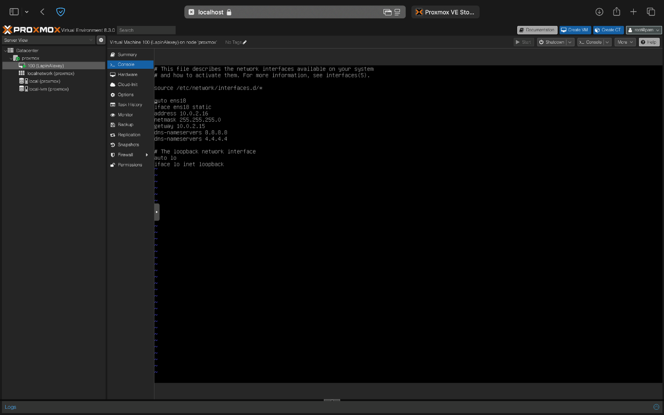

Рисунок 39. Настройка статического IP адреса

Проверка работы сети и доступа в интернет

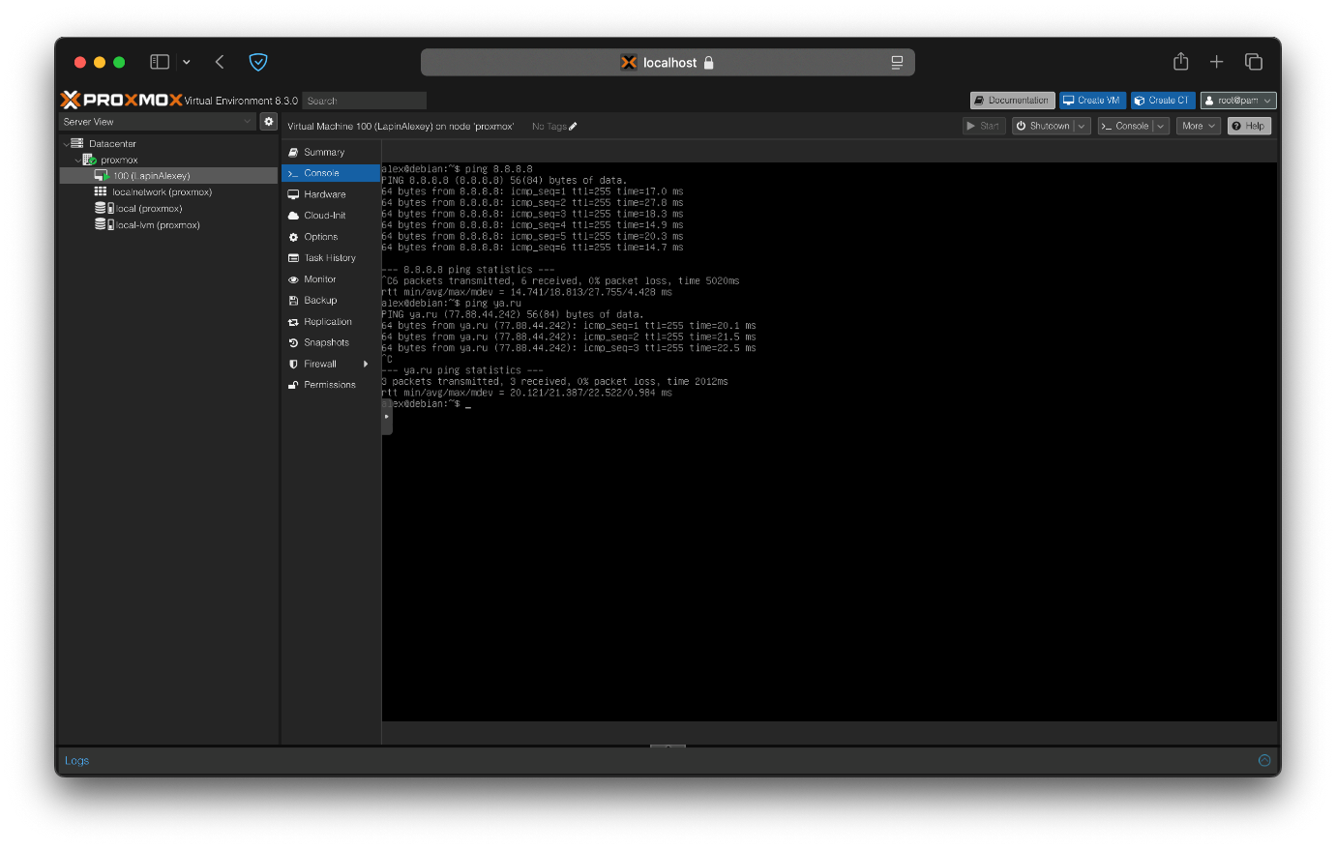

Рисунок 40. Проверка работы сети и доступа в интернет

**Анализ результатов**

В ходе выполнения задания были достигнуты следующие результаты:

1. Успешно создана виртуальная машина с заданными параметрами:
   * Disk size: 16 GiB
   * CPU: 1 socket, 1 core
   * Memory: 4096 MiB
   * Network: vmbr0
2. Установлена операционная система Debian 11 с базовой конфигурацией:
   * Настроен hostname и domain name
   * Созданы учетные записи root и пользователя
   * Выполнена базовая настройка системы (язык, раскладка, часовой пояс)
   * Предустановлены пакеты для desktop, web server, SSH server, standard system utilities
3. Выполнена настройка сетевого подключения:
   * Установлен статический IP-адрес
   * Настроены DNS-серверы
   * Проверена работоспособность сети и доступ в интернет

Все поставленные задачи выполнены успешно, система полностью работоспособна и готова к дальнейшей настройке и использованию.

Часть 3. Подключение к виртуальной машине.

Цель

Настроить на виртуальной машине удаленное подключение по протоколу SSH.

Текст задания

* + Войти в консоль виртуальной машины Proxmox
  + Войти в ОС из-под root пользователя
  + Произвести установку пакета ssh
  + Из хост-системы произвести подключение к виртуальной машине

Выполнение

1. Установим openssh-server

apt-get update

apt-get install openssh-server

1. Проверим статус ssh-сервера

systemctl status ssh

1. Пробросим порты: с 2222 хост-системы на 22 виртуальной машины по ip 10.0.2.16

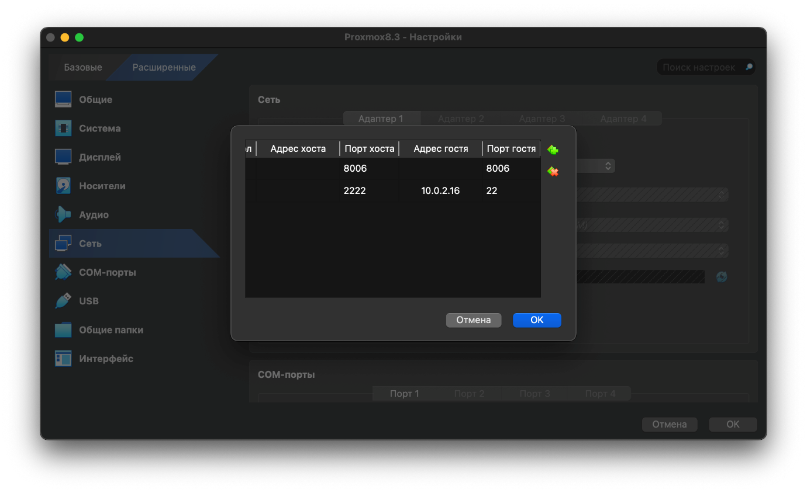

Рисунок 41. Проброс портов

1. Подключение к виртуальной машине

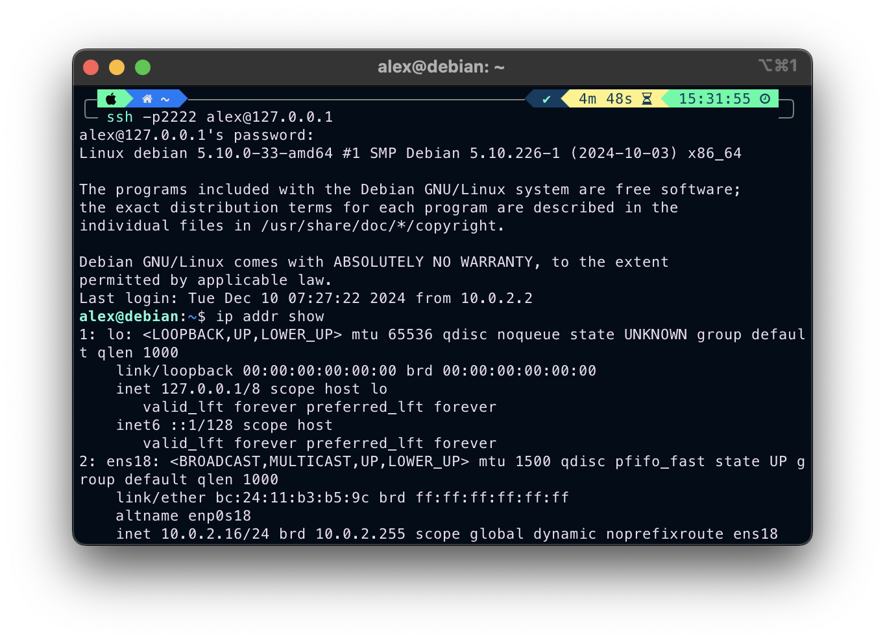

Рисунок 42. Подключение к виртуальной машине

**Анализ результатов**

В результате выполнения задания были достигнуты следующие результаты:

1. Успешно установлен и настроен SSH-сервер на виртуальной машине:
   * Пакет openssh-server установлен корректно
   * Служба ssh запущена и работает в штатном режиме
2. Выполнена настройка сетевого взаимодействия:
   * Настроен проброс портов с хост-машины (порт 2222) на виртуальную машину (порт 22)
   * Обеспечено корректное сетевое соединение между хост-системой и виртуальной машиной
3. Проверка работоспособности:
   * Успешно выполнено SSH-подключение с хост-системы к виртуальной машине
   * Подтверждена возможность удаленного управления виртуальной машиной

Все поставленные задачи выполнены успешно, система полностью готова к удаленному администрированию через SSH-соединение.

Заключение

В ходе выполнения лабораторной работы были успешно достигнуты следующие результаты:

1. Установка и настройка Proxmox VE:
   1. Освоена процедура установки системы виртуализации Proxmox на VirtualBox
   2. Выполнена базовая настройка системы, включая сетевые параметры
   3. Настроен доступ к веб-интерфейсу через проброс портов
   4. Получены практические навыки работы с интерфейсом управления Proxmox
2. Создание и управление виртуальными машинами:
   1. Изучен процесс загрузки ISO-образов в локальное хранилище Proxmox
   2. Приобретен опыт создания виртуальных машин с заданными параметрами
   3. Освоены основные настройки виртуальных машин (CPU, память, сеть)
   4. Получены навыки работы с виртуальной машиной через консоль Proxmox
3. Практическая значимость:
   1. Полученные знания могут быть применены для развертывания виртуальной инфраструктуры
   2. Освоенные инструменты позволяют эффективно управлять виртуальными ресурсами
   3. Приобретенный опыт важен для понимания современных технологий виртуализации

Лабораторная работа позволила получить практический опыт работы с системой виртуализации Proxmox VE, что является важным навыком для современного IT-специалиста.

Список литературы

1. **Proxmox VE Administration Guide** [Online]. - Proxmox Server Solutions GmbH. - https://pve.proxmox.com/pve-docs/pve-admin-guide.html.
2. **Resizing/Extending Logical Volumes (LVM) in Proxmox** / auth. i12bretro. - [s.l.] : Youtube, oct 2022.
3. **Как установить статический IP-адрес и настроить сеть в Linux** [Online] // Блог SEDICOMM. - https://blog.sedicomm.com/2017/11/20/kak-ustanovit-staticheskij-ip-adres-i-nastroit-set-v-linux/.